Государственное бюджетное дошкольное образовательное учреждение д\с№53 компенсирующего вида с приоритетным осуществлением квалифицированной коррекции отклонений в физическом и психическом развитии воспитанников
Калининского административного района
Санкт-Петербурга

Конспект совместной деятельности с детьми
старшего дошкольного возраста
по ознакомлению с декоративно – прикладным искусством
с использованием ИКТ
на тему «Народные мастера гжели»

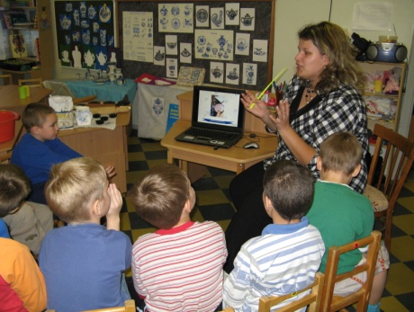

Подготовила: Воспитатель
Пивницкая Екатерина Александровна

Санкт-Петербург
2010-2011 учебный год

Программное содержание:
1.Продолжать расширять представления детей о декоративно – прикладном искусстве, прививая интерес к истокам русской народной культуры.
2.Познакомить детей с историей возникновения гжельского промысла России, с основными элементами росписи.
3.Учить замешивать и подготавливать солёное тесто; придавать задуманную форму, развивая мелкую моторику рук.
4. Учить рисовать, используя один цвет в росписи, развивать умения составлять оттенки синего цвета, пользуясь палитрой.
5. Продолжать развивать навык рисования всей кистью и её концом, развивая интерес к многообразию узоров.
6. Обогащать и активизировать детский словарь: промысел, гжель, жгель, гончарный круг, глина и т.д.
7. Воспитывать уважение к труду народных умельцев; интерес к истокам русских традиций.
8. Вызвать положительный эмоциональный отклик и желание к творческому процессу.

Использованные технологии:

1.Алексахин Н.Н. Художественные промыслы России.
2.Халезова Н.Б. Декоративная лепка в детском саду.
3.Данкевич Е. Лепим из солёного теста.
4.Лопухина И. С. Ритм, речь, движения.
5.Презентация «Народные мастера гжели».
6.Использование фрагментов русской народной мелодии «Ярмарка».
7.Кубики по декоративно – прикладному искусству (авторская разработка ).

Материалы:
- Листы или полоски бумаги
- простой карандаш, гуашь синего и белого цвета
- наглядный материал с изображением гжельской росписи
- гжельская посуда, статуэтки
- раздаточный материал
- палитры
- тонкие кисти для рисования и толстые
- подготовленная презентация о возникновении промысла и народных мастерах
- диск русской народной музыкой
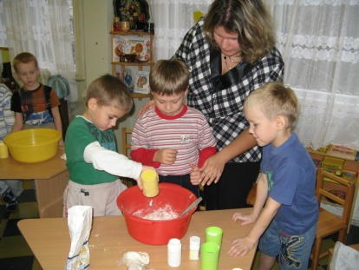
- скалки
- стаканы с водой
- подготовленное тесто
- формочки для лепки
- игра «Русский сувенир»

Предварительная работа:

- Беседа воспитателя с детьми о русских народных традициях, о промысле Гжель
- Рассматривание изделий гжели, иллюстраций с элементами росписи
- подготовка солёного теста к совместной деятельности; заготовок для росписи
- посещение русской избы в ГБДОУ
- экскурсия в библиотеку: русский народный промысел «Гжель»

Организация совместной деятельности:

Данная совместная деятельность рассчитана на несколько встреч:
1часть – вводная (беседа с детьми о гжели, просмотр презентации «Народные мастера»).
2часть – практическая (работа с палитрой, цветом на бумажных заготовках; работа с подготовленными из солёного теста формами).
3часть – заключительная (рассматривание детских работ, беседа, игра «Русский сувенир»).

Ход совместной деятельности:
1ЧАСТЬ ВВОДНАЯ:
вступление педагога (Использование технологии Алексахина Н.Н.)
Кто придумал это слово,
Это слово немудрёно?
Жгелью раньше гжель звалась
Была пёстрой, а сейчас –
Это чудо синее
На блюдечке раскинуто.
Раз мазок, два мазок,
Завиток и точки…
Расцвели на белой глине
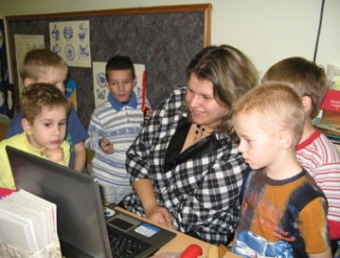
Синие цветочки.

Сказ про промысел о гжели идёт под просмотр презентации «Народные мастера гжели»
В некотором царстве, в некотором государстве, недалеко от Москвы, средь лесов и полей стоит городок под названием Гжель. Давным-давно, жили-были там умелые мастера. Собрались они однажды и стали думу думать, как бы им лучше мастерство показать, всех людей порадовать, да свой край прославить. Думали, думали и придумали. Нашли они в родной сторонушке глину чудесную, белую, и решили лепить из неё посуду разную. Да, такую, какой свет не видывал. Один мастер слепил чайник: носик в виде головки петушка. Ручку в виде хвоста, другой слепил кувшин из кваса (квасник) и украсил его по-своему лепными фигурками (посмотреть и рассказать, что происходит с этими фигурками). У другого мастера чаёвницы беседу за столом ведут, из самовара чай пьют. Другие мастера придумали сахарницы, да не простые, а в виде рыбке сказочной. Улыбается рыбка, хвостиком помахивает и т.д. (педагог продолжает работать с детьми по ходу подготовленной презентации).
Посмотрите ребята, какие элементы у гжельских мастеров: волнистые линии, круги, гжельские розы, сюжетные изображения, цветочные орнаменты и все они работают одним цветом. Каким? Послушайте стихотворение:
Синие цветы у гжельских мастеров
Распустились все бутонами
Словно яркий сон;
Приукрасили посуду и часы
И подсвечники также хороши.
Синие цветы у гжельских мастеров
Радует наш глаз, и дивят народ.
Вот так и повелось, что каждый мастер своим мастерством всех радовал, своих детей и внуков разным премудростям учил, чтобы они хорошими мастерами были. Украшалась посуда сначала разными оттенками и называлась гжельской майоликой, а затем стала расписная гжель сине – голубая (много девушек было в тех краях с голубыми глазами, а кто говорит, что озёра местных мастеров поразили). Узоры многообразны: из сеточек, полосок, цветочков, лепестков. Очень любили мастера сказочных животных и птиц. Очень красивая получалась роспись и изделие. Полюбилась людям посуда и стали называть её нежно – голубое чудо. И сегодня мы с вами превратимся в сказочных гжельских мастеров: и полепим, правда, из теста, и познакомимся с элементами гжельских узоров, перенесём свои первые эскизы на бумагу, а чуть позже на просушенные заготовки из солёного теста (роспись заготовок – вторая встреча).
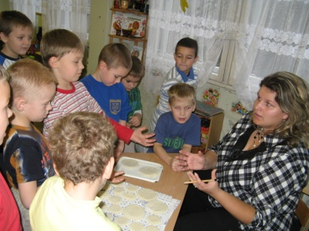

Перед чудесным превращением в народных мастеров немножко разомнёмся: технология И.С. Лопухиной «Цветок»:
Наши синее цветы,
Распускают лепестки
(сжатые две ладошки спокойно раскрывают пальцы рук)
Головой качают,
С ветерком играют
(имитация звука ветра, пальцы медленно шевелятся)
Наши синие цветы,
Закрывают лепестки
Головой качают,
Тихо засыпают
(ладони встречаются, сжимаются, имитация засыпания;
Все движения выполняются медленно)
2ЧАСТЬ ПРАКТИЧЕСКАЯ.
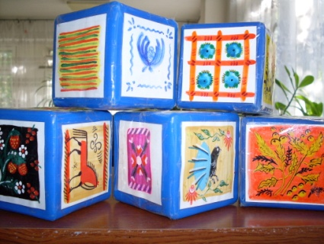
На первой встрече педагог знакомит детей с гжельским орнаментом, гжельскими линиями и изгибами, а также ребята учатся работать с синим цветом, оттеняя узоры (на данном этапе используются «волшебные кубики», которые позволяют запомнить особенности гжельских орнаментов (авторская разработка ); педагог знакомит детей прорисовки элементов при помощи простого карандаша). На второй – третьей встрече ведётся работа на вылепленной заготовке, закрепляя полученные ранее навыки (технология Халезова Н.Б.; Данкевич Лепим из солёного теста).
Идёт разъяснения педагога: на прошлом занятии мы знакомились с вами с искусством гжельских мастеров, с элементами росписи, наносили узоры на полоски из бумаги. Какими? Давайте повторим. Это было сочетание дугообразных петельных линий с мазками и точками (показ). Сегодня мы познакомимся с более сложным узором и попробуем его нанести на другой материал - с розой (делается акцент на цветочных орнаментах; показ прорисовки руководителем). Кистью рисовать легко с разным нажимом, чтобы линии и мазки получались изящные, лёгкие, летящие. Кисть надо держать перпендикулярно к месту, не останавливаться во время мазка. Посмотрите.
Сначала вы попробуйте нарисовать на палитре, как в прошлый раз, а затем наносите на изделие. Обратите внимание, что в гжельской росписи преимущество за двумя цветами, но эти два цвета дают множество оттенков (педагог предлагает поэкспериментировать на палитре).
Звучит русская народная мелодия «Ярмарка, дети расписывают заготовки; педагог комментирует, направляет: Мастера стараются
Узоры получаются!
3ЧАСТЬ ЗАКЛЮЧИТЕЛЬНАЯ:
Какие вы у меня молодцы! Самые настоящие мастера гжельского промысла! Идёт рассматривание детских узоров, беседа, что было сложного, интересного и т.д. Педагог предлагает поиграть в «Русский сувенир» (для закрепления знаний).
Молодцы! У нас с вами очень хорошо получилось отобразить гжельскую розу, с которой мы познакомились, а так же закрепить узоры, мазки, орнаменты, мы попробовали работать с разными материалами.
Надеюсь, что знакомство с гжелью останется в ваших сердцах (Алексахин Н.Н. Художественные промыслы России).
Синие птицы, по синему небу
Море цветов голубых,
- Кувшины и кружки
Быль или небыль?
Изделия рук золотых.
Синяя сказка
Глазам загляденье,
Словно весною капель,
Ласка, забота, тепло и терпенье
Русская звонкая Гжель!

